[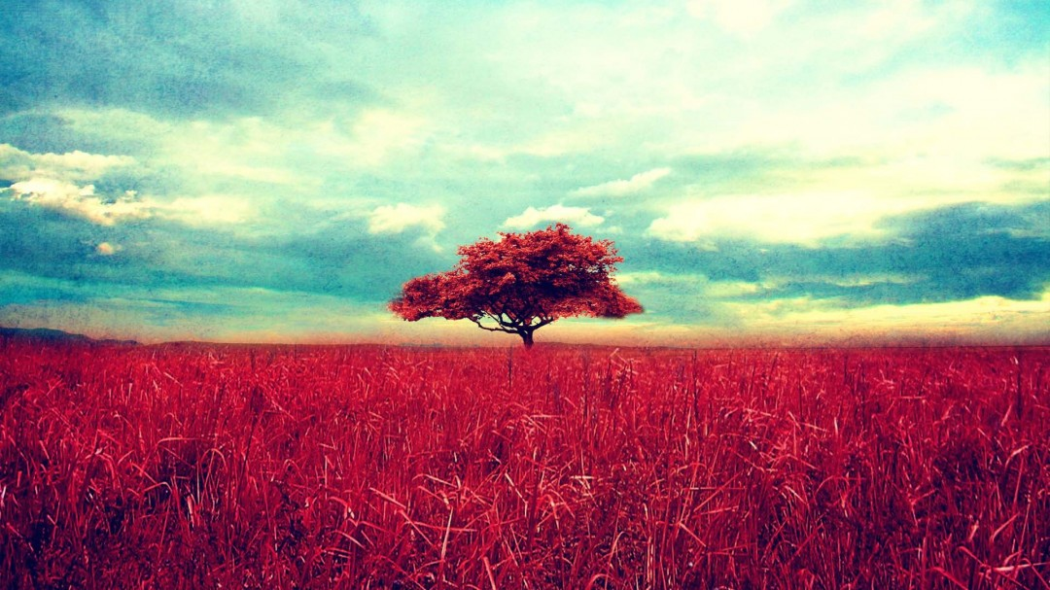](http://pinterest.com/pin/create/button/?url=http://hdwallpaper2013.com/vintage/vintage-tree-nature-background-hd-wallpaper.html/attachment/vintage-tree-nature-background-hd-wallpaper&media=http://hdwallpaper2013.com/wp-content/uploads/2013/01/Vintage-Tree-Nature-Background-HD-Wallpaper.jpg&description=Vintage%20Tree%20Nature%20Background%20HD%20Wallpaper)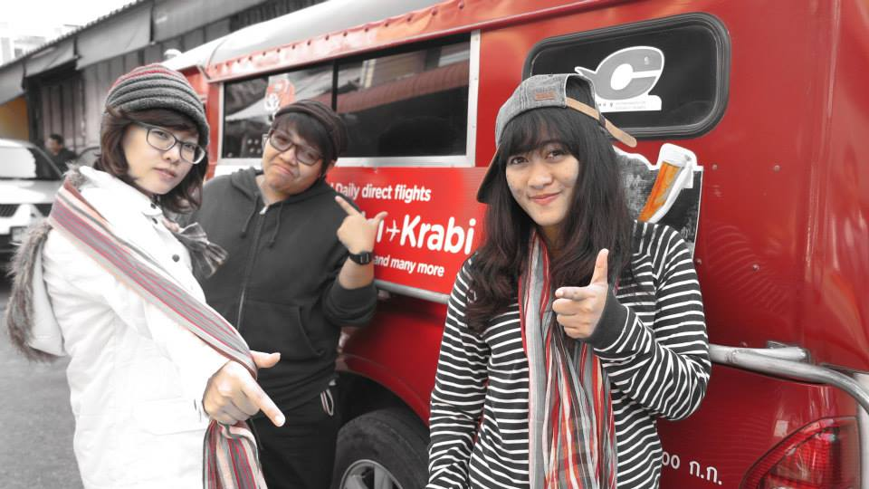 **แผนการสอนสะท้อนภาพห้องเรียน**

ครูนฤตยา ถาวรพรหม (ครูต้อง)

หน่วยวิชามานุษกับโลก

ตลอดระยะเวลาสามปีที่ผ่านมา ฉันคือคนที่ไม่รู้จักชื่อพืชแปลกๆ ไม่เข้าใจหน้าที่และการทำงานของพืช ไม่มีความถนัดในวิชาชีววิทยา และไม่ได้เห็นคุณค่าของต้นไม้เลย จะต้องมาสอนวิชามานุษกับโลกกับนักเรียนชั้น ๒ โดยกระบวนการเรียนรู้ของเด็กๆ จัดอยู่ในหัวข้อเรื่อง “พืช”

ในช่วงปีแรกครูเริ่มทำความรู้จักกับพืชอย่างจริงจัง เริ่มตั้งแต่ ส่วนประกอบหน้าที่ และประโยชน์ของพืช เรื่องราวต่างๆ เกี่ยวกับพืชมากมายหลายแขนง แต่เมื่อครูต้องไปเจอกับสถานการณ์จริงในห้องเรียน ก็พบว่ายังมีข้อมูลเกี่ยวกับพืชอย่างหลากหลายที่ครูไม่รู้ เพราะเหล่าเด็กๆ ในห้องเรียนต่างช่างสงสัยและซักถามครูมากมาย จนครูอย่างฉันต้องกลับไปทำการบ้านเพิ่มเติมอย่างเร่งด่วน เพื่อกลับมาตอบข้อซักถามในห้องเรียนให้ได้ เป็นเรื่องที่น่าแปลกเรื่องหนึ่งคือ เมื่อมีคนถามว่าต้นไม้ชนิดนี้ชื่ออะไรมีประโยชน์อย่างไร ฉันก็จะสามารถตอบได้โดยเร็ว นั่นก็มาจากการที่เด็กๆ ได้ฝึกซ้อมให้ครูเป็นเช่นนั้น

ฉันสังเกตว่าการเรียนรู้ร่วมกันของครูและเด็กๆ มีความเข้มข้นขึ้นเรื่อยๆ ในช่วงปีแรกของการทำแผนการสอน ทีมครูมานุษกับโลกจะต้องรวมพลังกันเพื่อประชุมออกแบบแผนการสอนอย่างหนัก ทีมครูมีการแลกเปลี่ยนความคิดเห็นทั้งเป็นทีม และระหว่างครูคู่บัดดี้ด้วย แผนใดที่ไม่ประสบความสำเร็จจะถูกนำมาถกเถียงเพื่อนำมาปรับปรุงพัฒนา แผนใดที่สอนแล้วประสบผลสำเร็จ ครูก็จะร่วมกันหาปัจจัยแห่งความสำเร็จเพื่อนำไปปรับใช้กับแผนการสอนอื่นๆ

ในปีที่ผ่านมาฉันมีความรู้สึกว่า แม้ตัวครูจะสอนในเนื้อหาและเรื่องเดิมๆ แต่ภายในของตัวเองกลับมีหลายๆ สิ่งที่แตกต่างออกไปจากที่เคยสอนมา แม้จะอยู่ในสถานการณ์เดิม ในเนื้อหาเดิม หรือแม้แต่เรื่องเล่าในห้องเรียนที่เคยเล่ามาแล้ว ...แต่ฉันรู้สึกว่ามันไม่เหมือนเดิม **เพราะเด็กก็ไม่ใช่เด็กห้องเดิม บรรยากาศใหม่ๆ ห้องเรียนใหม่ๆ แม้แต่ตัวครูเองก็ไม่ใช่ครูคนเดิม** ใน วันนั้นเรื่องเล่าบางเรื่องกลับทำให้ฉันรู้สึกเข้าถึงได้มากกว่าเดิม มีครั้งหนึ่งในห้องเรียนที่เราร่วมแลกเปลี่ยนความคิดเห็นกันเกี่ยวกับเรื่องระบบนิเวศ ครูเล่าถึง สมัน สัตว์ที่สูญพันธุ์ไปแล้วจากโลกนี้ขณะที่ฉันเล่าอยู่นั้นตัวเองกลับรู้สึกขนลุก เมื่อมองไปยังเด็กๆ ที่นั่งฟังครูบรรยายถึงลักษณะของสมันอย่างนิ่งงัน เกิดคำถามและร่วมถกเถียงกันอย่างมากมายว่า เจ้าสัตว์ชนิดนี้สูญพันธุ์ได้อย่างไร ปัจจัยที่ทำให้มันสูญพันธุ์มีอะไรบ้าง ตอนนี้มีสัตว์ชนิดอื่นอีกไหมที่กำลังจะสูญพันธุ์ เด็กๆ สนใจเรื่องนี้มาก ในวันต่อมาเด็กคนหนึ่งที่ชอบวาดรูปในเวลาว่าง นั่งวาดรูปสมันมาให้ครูดู เขาบอกว่าเขากลับไปหาข้อมูลเกี่ยวกับเรื่องนี้เพิ่มเติม อีกหลายวันต่อมา ปั้นก็ขอร่วมแลกเปลี่ยนเรื่องราวเกี่ยวกับสมันอีกเพราะไปถามข้อมูลมาจากปู่ พร้อมกับมีหนังสือและซีดีเกี่ยวกับสมันมาให้เพื่อนๆ ในชั้นเรียนได้ดูด้วย ในท้ายภาคเรียนวิมังสา สมันก็ยังคงวนเวียนอยู่ในความสนใจของเด็กๆ ในห้องเรียน พวกเขานำมันมาเป็นตัวละครเด่นในการทำโครงงานชื่นใจได้เรียนรู้ ฉันสังเกตจากเรื่องนี้ว่า เมื่อมีเรื่องเล่าอื่นๆ ประกอบการเรียนรู้ในห้องเรียนโดยที่ครูผู้เล่าจะต้องรู้สึกถึงเรื่องนั้นด้วย จะช่วยกระตุ้นความสนใจของเด็กๆ มากยิ่งขึ้น พวกเขาต้องการจะถ่ายทอดประสบการณ์ที่ตนเองมีอยู่ในเพื่อนฟัง โดยฝึกการรอคอยและการรับฟังผู้อื่นด้วย

[](http://pinterest.com/pin/create/button/?url=http://hdwallpaper2013.com/vintage/vintage-tree-nature-background-hd-wallpaper.html/attachment/vintage-tree-nature-background-hd-wallpaper&media=http://hdwallpaper2013.com/wp-content/uploads/2013/01/Vintage-Tree-Nature-Background-HD-Wallpaper.jpg&description=Vintage%20Tree%20Nature%20Background%20HD%20Wallpaper)ตลอดภาคการศึกษานี้สิ่งสำคัญที่ฉันได้เรียนรู้คือ ทีมครูที่มีพลังและความสามัคคีจะช่วยพัฒนาแผนการสอนที่ดีได้ การพัฒนาแผนการสอนแบบเพลินนั้น จะเปิดโอกาสให้ครูใช้ความคิดสร้างสรรค์ และสามารถแสดงความคิดเห็นของตนเองโดยไม่ต้องกังวลว่าจะถูกหรือผิด เพราะเพื่อนครูจะร่วมกันพัฒนาปรับปรุงแผนการสอนอย่างเป็นกัลยาณมิตร แผนการสอนโดยมีเรื่องพืชเป็นหัวเรื่องสำคัญของระดับชั้น ๒ จึงค่อยๆ มีการพัฒนาร้อยเรียงเรื่องราวจัดลำดับความสำคัญของเนื้อหาที่ละเอียดชัดเจนมากขึ้น นอกเหนือจากนั้นครูจะต้องศึกษาข้อมูลเกี่ยวกับเรื่องที่ตนจะสอนให้เข้าใจ และเหนือกว่าความเข้าใจคือการเข้าถึงและรู้สึกถึงเรื่องนั้นจริงๆ พร้อมทั้งเห็นคุณค่าของสิ่งที่ตัวเองจะสอน จะช่วยเพิ่มการเรียนรู้ในชั้นเรียนให้มีความเข้มข้นและน่าสนใจมากขึ้น